附件2

内蒙古自治区教育科学规划课题申报操作手册

Ⅰ申请者项目申报流程

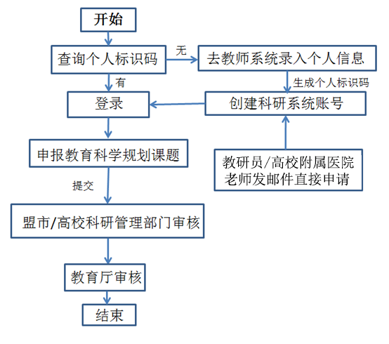
一、账号密码
申请者账号：初次登录为教师个人标识码，或者教师在全国教师管理信息系统录入的手机号，教师可以输入教师个人标识码或自己手机号和初始密码QWE@asd123登录。如果登录不成功可以在网站首页点击【忘记密码】→【手机找回】输入自己的手机号进行查找是否能查到个人标识码。如下图所示
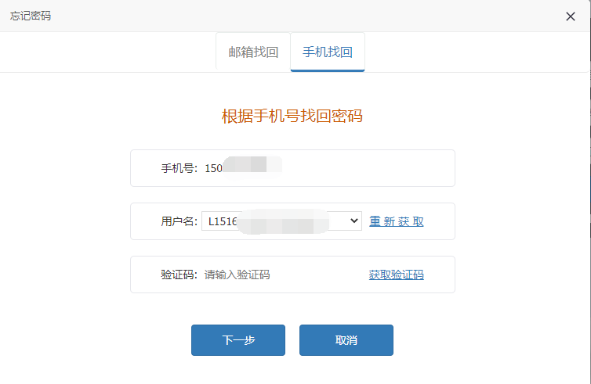
如果从网站首页未查到可以联系学校全国教师管理系统管理员进行查找，教师个人标识码特征以L开头后加18位数字，如L151612050807130742，初始密码为QWE@asd123，登录后修改密码，绑定手机号和邮箱，再次登陆使用个人标识码、手机号或邮箱均可，绑定手机号后支持手机密码找回，如果之前在该系统申报过课题直接用手机找回密码即可。
高校、盟市和旗县管理员可以创建账号，可以联系相应的管理员创建，教师用教师标识码创建，教研员和医生用姓名首字母缩写+手机号创建。
特别说明：内蒙古医科大学、内蒙古民族大学、内蒙科技大学包头医学院和赤峰学院等有附属医院的医生没有教师个人标识码，教育行政部门下属的事业单位（如教研室、电教馆等）也没有教师个人标识码，需要单独建账号，如果要在系统里申报本次课题，医生需要把个人姓名、电话号、单位以及单位归属的大学，教育行政部门下属的事业单位需要把姓名、电话号、单位以及所属的盟市行政部门发送到邮箱nmgkypt@163.com，或者由单位统一报送,我们会在两个工作日之内将账号建出来，所建账号为提供的姓名首字母小写加手机号，密码为QWE@asd123，之前申请过账号直接登录即可，不需要再建。
获取账号以及操作过程中遇到技术问题，可以联系系统技术支持，技术支持QQ群号754400591、756482501（入群时请注明单位和姓名，加一个群即可），技术支持电话： 0531-89701233、0531-89701715。
二、登录方式
内蒙古自治区教育科研管理平台网址：https://jyky.nmgov.edu.cn/nmgkypt
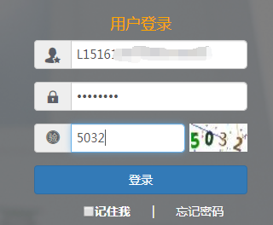
登录时建议使用360浏览器或360极速浏览器（不建议使用IE浏览器），调整为极速模式。极速模式调整方法：浏览器地址栏尾图标为小e图标（兼容模式），点中小e图标切换为小闪电（极速模式），如下图所示：
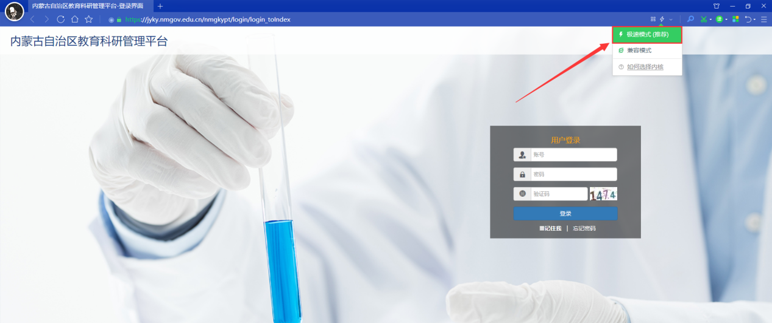
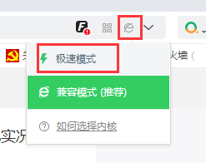
三、进入首页
登录成功后，点击【内蒙古自治区教育科学规划课题管理平台】下的【规划课题入口】进入项目申报首页。

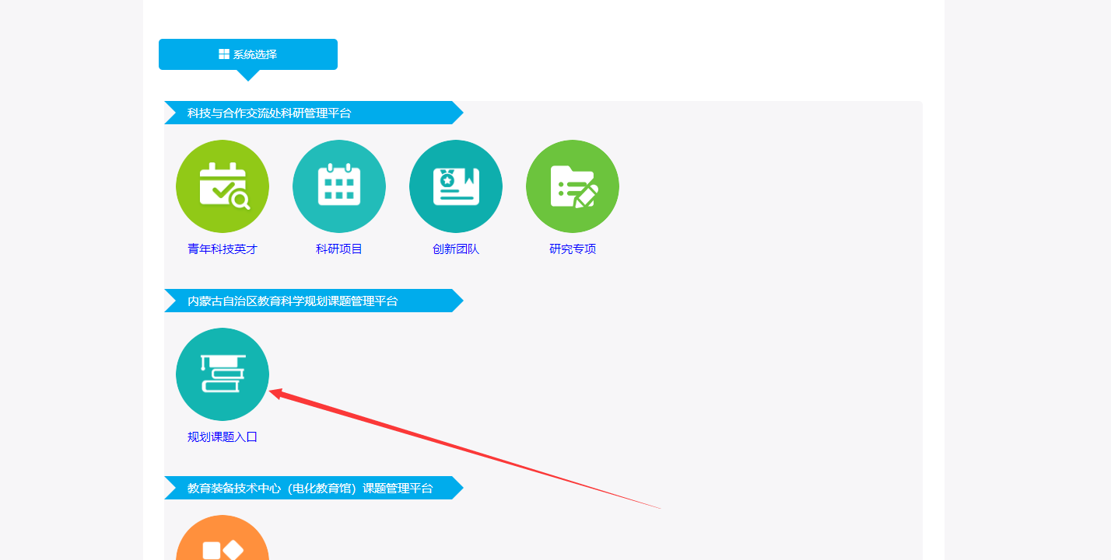
点击【修改信息】绑定教师手机号和邮箱（见下图），绑定后可以使用手机号登陆系统。如果工作单位发生过变动的教师需要在系统中【单位名称】处核实工作单位是否正确，如果不正确联系技术支持调整，单位涉及审核流程，非常重要。
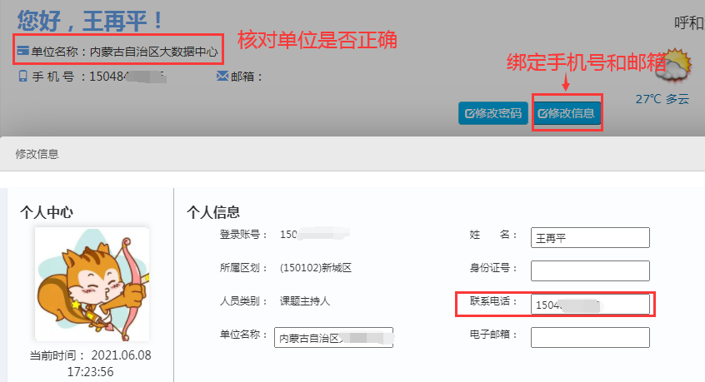

首页桌面包含【待办事项】、【通知公告】、【流程节点】，可查看当前的任务、通知公告以及项目申报的当前节点和下一个节点。
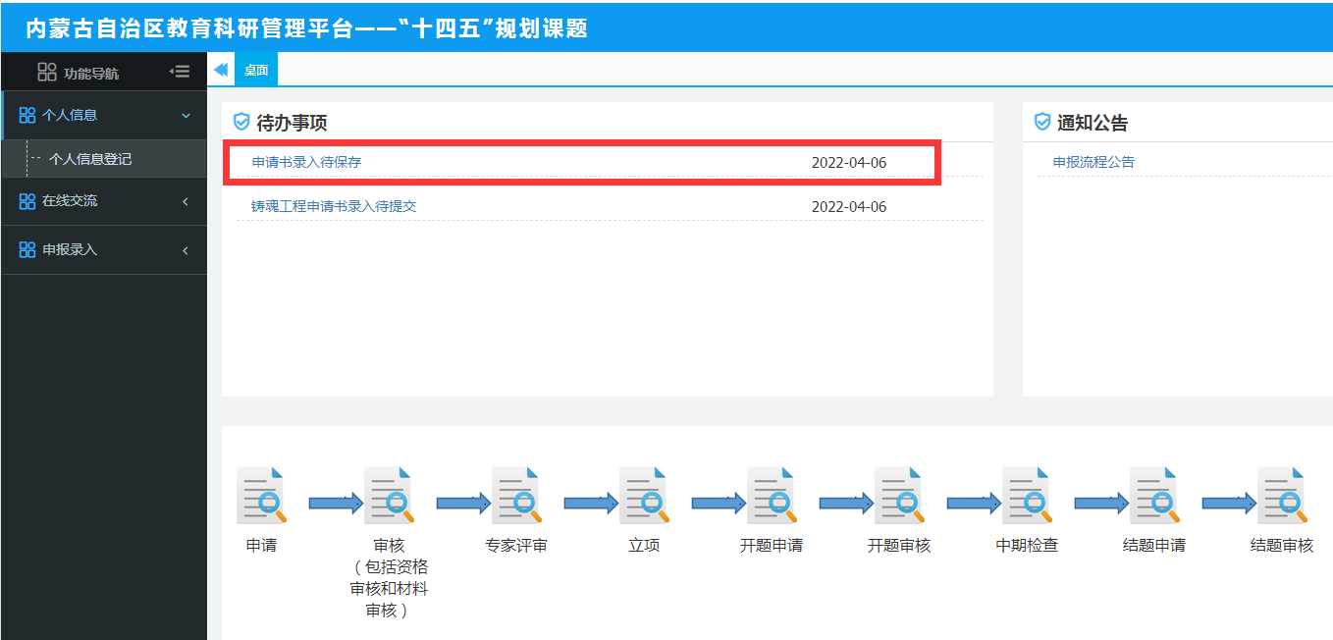
教育科学规划课题申报流程：
①高校教师申报→所在学校审核→自治区教育科学规划办审核；
②幼儿园/中小学/中职教师申报→所在盟市主管部门审核→自治区教育科学规划办审核。
四、课题申报录入
第一步：填写个人信息，点击【个人信息登记】，选择对应批次，填写个人信息登记表后，点击【保存】或【提交】，只有提交后才能进行下一步申报录入。其中职称选择本人职称对应的级别即可。注：批次选择“2024年”
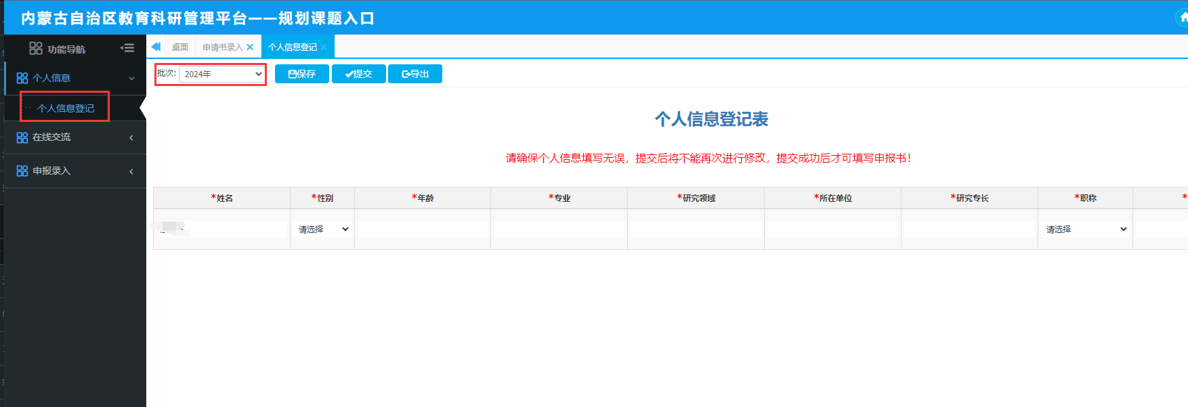 第二步：申报录入，点击【申报书录入】，根据申请书目录渐次录入每页信息，每页信息录入完成点击【保存】。
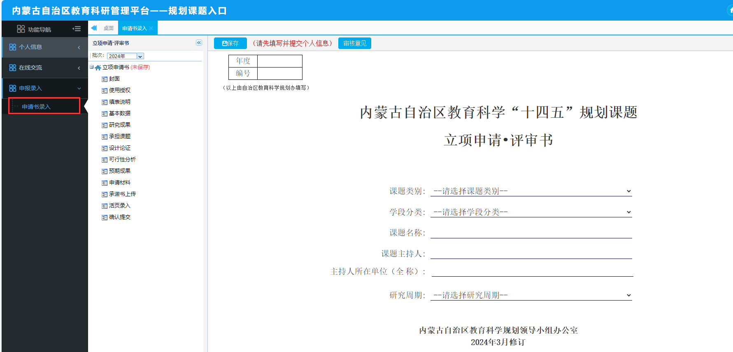
申请书目录和封面

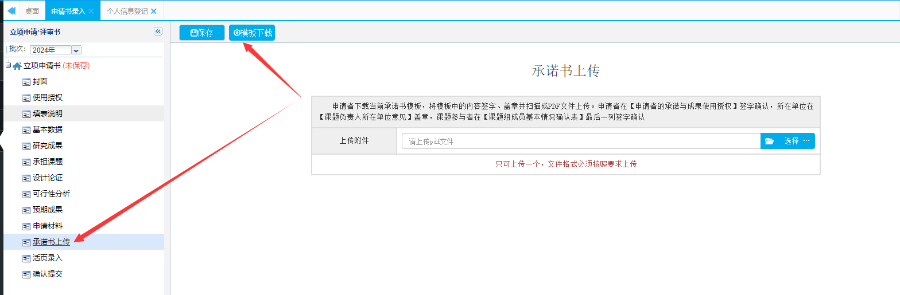
承诺书下载

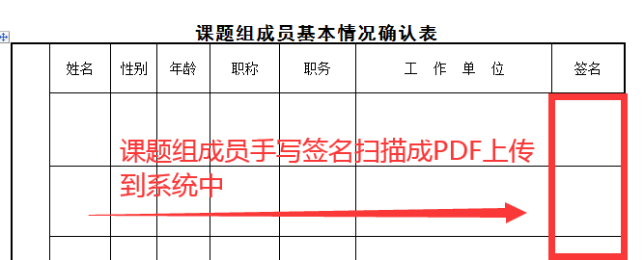
承诺书模板

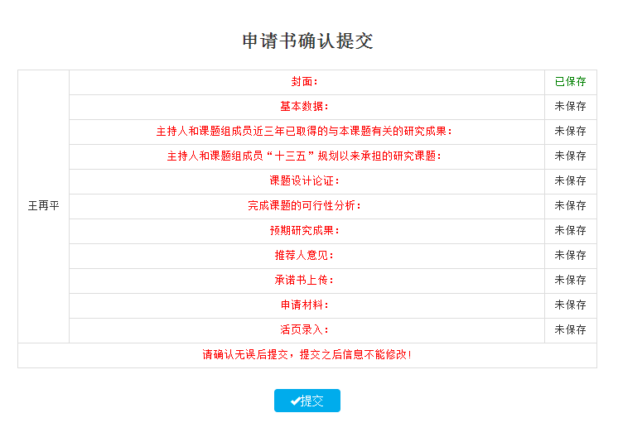 “教育科学规划课题”申请书确认提交
申报书录入说明：
1.“封面”课题类别点击下拉框选择一个类别，“课题主持人”需提交第一步个人信息表。
2.“承诺书”先下载模板，申请者在【申请人承诺】上签字确认，课题参与者在【课题组成员基本情况确认表】最后一列签字确认，其前五列可以打印。签字盖章后扫描成PDF文件上传到系统中。承诺书中盖学校科研管理部门公章，如果没有，请加盖学校公章。
3.若“设计论证”、“可行性分析”和“活页”等有制作的流程图，为了保证格式的正确性，请将流程图截成图片上传。
4.“申请材料”从系统里下载word模板或使用文件附件中的word模板，填写word版申请书再上传到系统中，需要签字盖章的位置空着即可。
5.“提交”，申请书填写完成后，在提交页可以看到保存状态，所有内容全部变成“已保存”状态后，点击“提交”即可，提交到上级单位审核。

Ⅱ 主管部门审核操作流程
一、登录方式
内蒙古自治区教育科研管理平台网址：https://jyky.nmgov.edu.cn/nmgkypt

在浏览器中输入地址，在右侧登录框填写用户名密码登录。高校学校账号为学校机构标识码（学校机构标识码为10位纯数字，如：2115012618）；盟市账号为JKY+地区代码，管理员登录后，绑定手机号和邮箱号，再次登录可以使用手机号和邮箱号登录，绑定方式见申请者操作手册中绑定方式。
登录时建议使用360浏览器或360极速浏览器（不建议使用IE浏览器），调整为极速模式。调整方法见申请者操作手册。

二、进入首页
登录成功后，点击【修改信息】绑定管理员手机号和邮箱，点击【内蒙古自治区教育科学规划课题管理平台】下的【规划课题入口】进入审核页面。
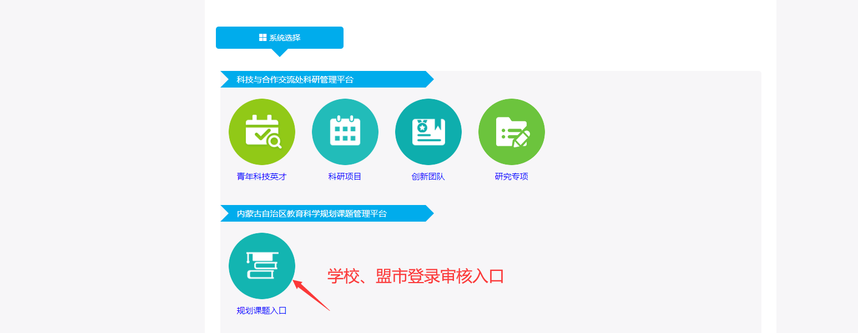

首页桌面包含【待办事项】、【通知公告】、【注意事项】、【操作说明】，待办事项提示当前需要审核的项目条数，通知公告可查看上级管理员发布的通知。
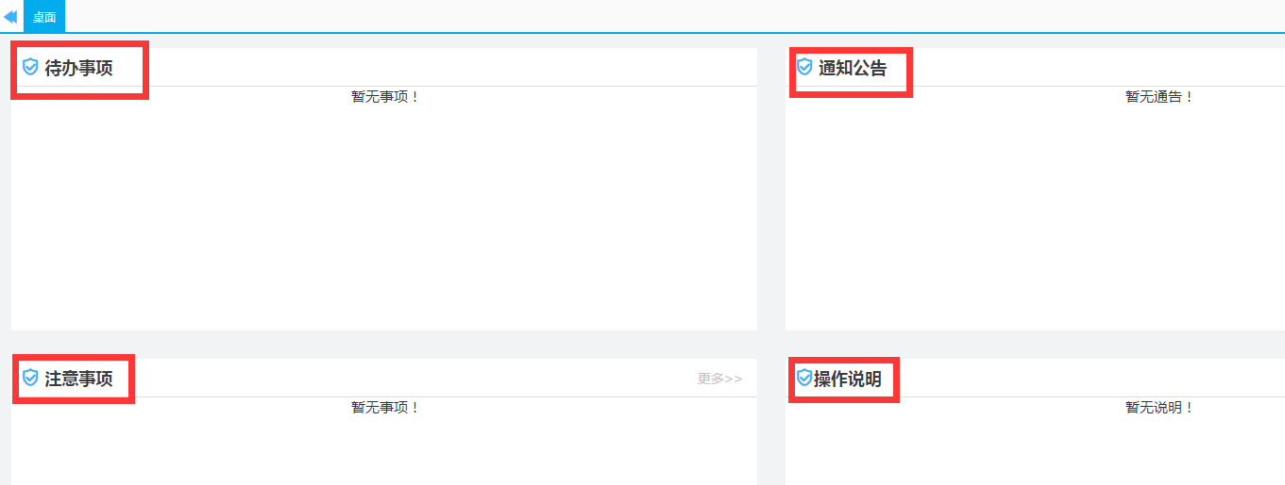
三、添加账号
高校、盟市和旗县管理员可以为教师添加账号，方式如下：
点击【用户管理】添加申报账号，选择“课题主持人”后点击“增加”按钮，在弹出的对话框中维护好申请人的基本信息后点击“保存”按钮即可添加成功。
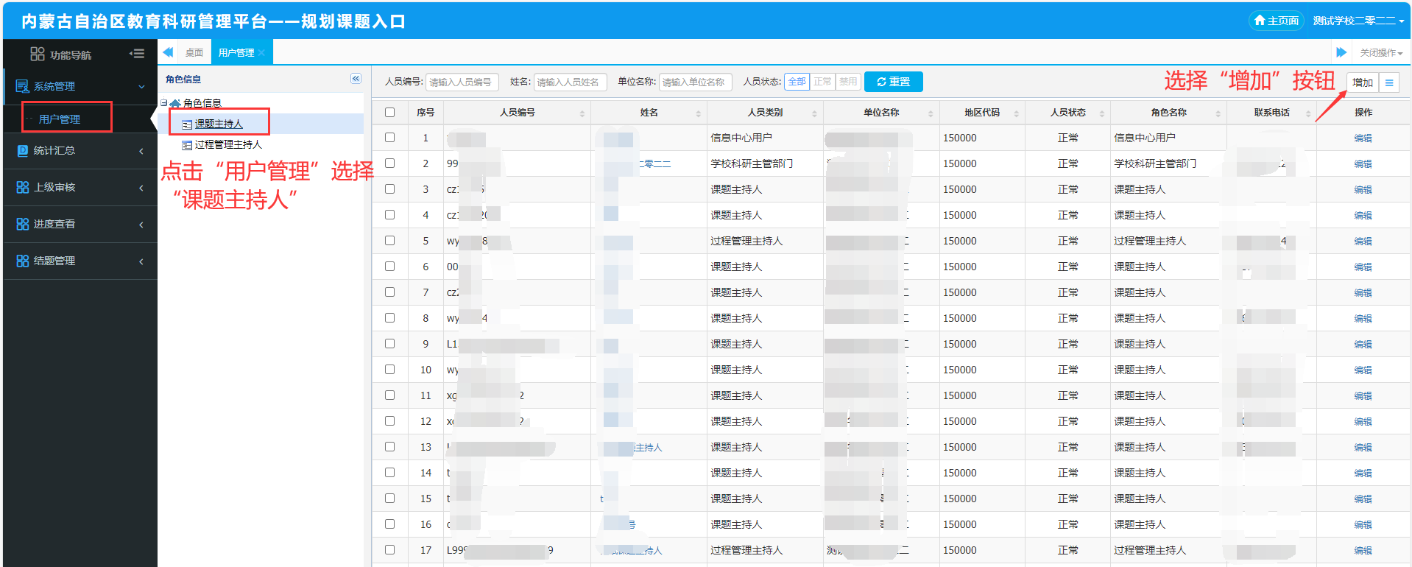
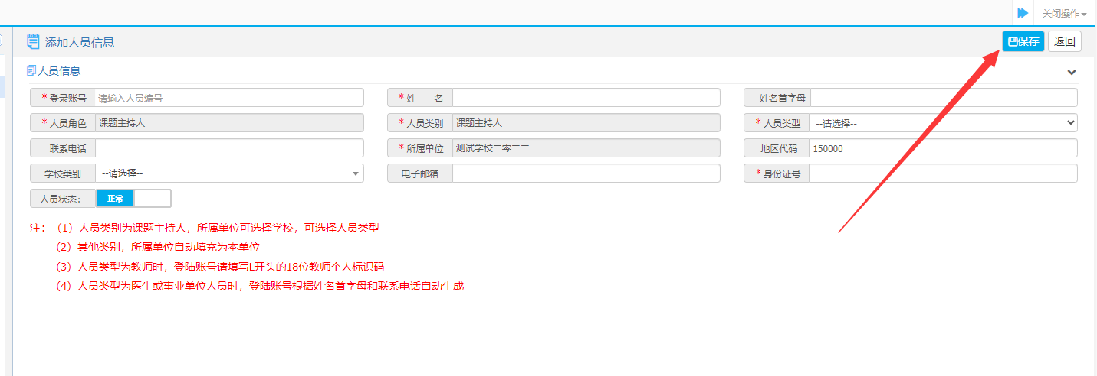
四、申请书审核
申报科研项目审核流程：
①高校教师申报→所在学校审核→自治区教育科学规划办审核；
②幼儿园/中小学/中职教师申报→所在盟市主管部门审核→自治区教育科学规划办审核。

第一步：查询审核信息，点击【上级审核】里的【申请书审核】，选择批次“2024年”，查询申报书，选中后点击“查看”可以查看申请书详细信息：
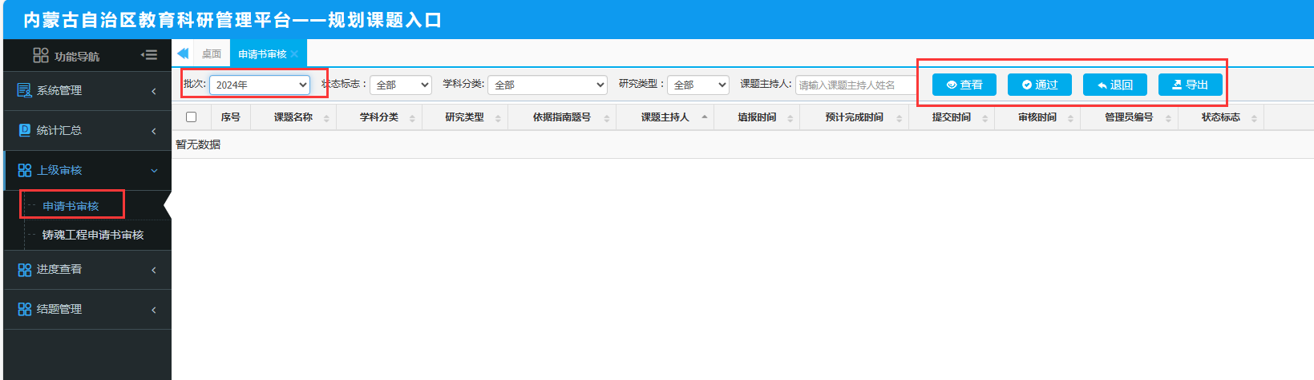
第二步：审核申请书，选中申请书，点击“查看”对申请书阅审，在页面下方审核动作处选择“通过”或“不通过”，并填写审核意见，也可以在查询页面点击“通过”或“退回”直接对申请书进行审核。

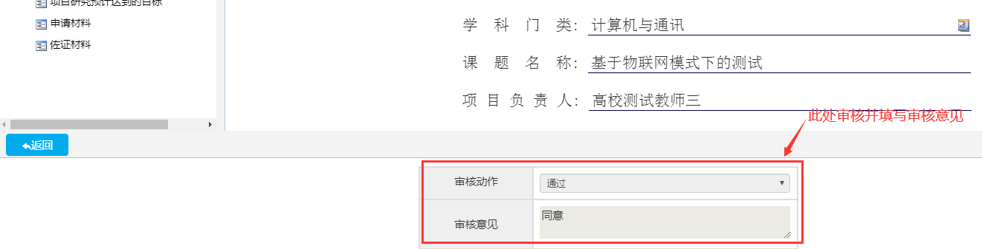
五、统计汇总
【统计汇总】功能是供学校和行政管理部门统计使用，可以查看和导出各类统计汇总信息，可以通过统计汇总导出“申请书汇总表”。
